О включении выявленного объекта археологического наследия
в перечень выявленных объектов культурного наследия,
расположенных на территории Курской области

В соответствии со статьей 16.1 Федерального закона от 25 июня 2002 года № 73-ФЗ «Об объектах культурного наследия (памятниках истории и культуры) народов Российской Федерации», Законом Курской области от 29 декабря 2005 года № 120-ЗКО «Об объектах культурного наследия Курской области», Положением об управлении по государственной охране объектов культурного наследия Курской области, утвержденным постановлением Губернатора Курской области от 15.09.2020 № 274-пг, на основании сведений об обнаружении объекта археологического наследия при проведении археологических полевых работ по открытому листу (разрешению) от 18 августа 2026 г. № Р018-00103-00/06047909, выданному Министерством культуры Российской Федерации на имя В.В. Енукова, ПРИКАЗЫВАЮ:
1. Включить в перечень выявленных объектов культурного наследия, расположенных на территории Курской области, выявленный объект археологического наследия «Медвенка, селище», XVIII – начало XX в., сведения о местонахождении данного объекта археологического наследия указаны согласно приложению к настоящему приказу.
2. Утвердить границы территории выявленного объекта археологического наследия «Медвенка, селище», XVIII – начало XX в., согласно приложению к настоящему приказу.
3. Контроль за исполнением настоящего приказа возложить на заместителя начальника отдела разрешительной документации и учета объектов культурного наследия управления по государственной охране объектов культурного наследия Курской области С.А. Ельникова.
4. Приказ вступает в силу со дня его подписания.

Начальник управления И.Г. Аникеева
УТВЕРЖДЕНЫ
приказом управления
по государственной охране
объектов культурного наследия
Курской области
от ____________ № ____________

Сведения о местонахождении и границы территории
выявленного объекта археологического наследия
«Медвенка, селище», XVIII – начало XX в.

1. Местонахождение выявленного объекта археологического наследия «Медвенка, селище», XVIII – начало XX в. – на правом коренном берегу р. Медвенки (левый приток р. Полной – Днепровский бассейн), в 191 м к ЮЮ3 от пруда, расположен в границах п. Медвенка. Границы участка обследования совпадают с границами выявленного объекта археологического наследия, в общих чертах представляют собой искривленный многоугольник размерами 65-101 х 39-70 м) вытянутый с запада на восток, близкий по форме к прямоугольнику с искривленным ЮВ углом.
Адрес: Курская область, Медвенский район, п. Медвенка, ул. Певнева, д. 12 (на земельном участке с кадастровым номером 46:15:010103:1122).

2. Ситуационный план границ территории выявленного объекта археологического наследия «Медвенка, селище», XVIII – начало XX в.

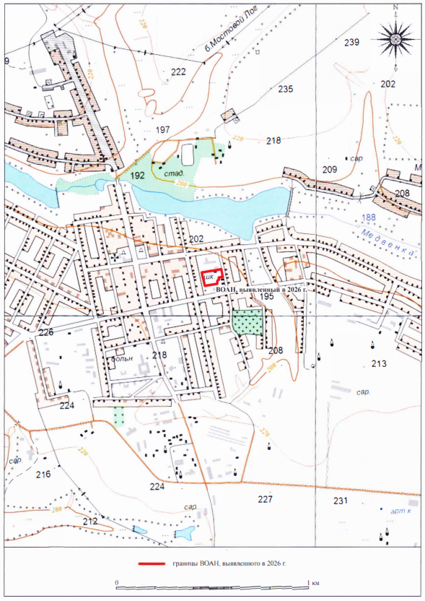

3. Схема границ территории выявленного объекта археологического наследия «Медвенка, селище», XVIII – начало XX в.

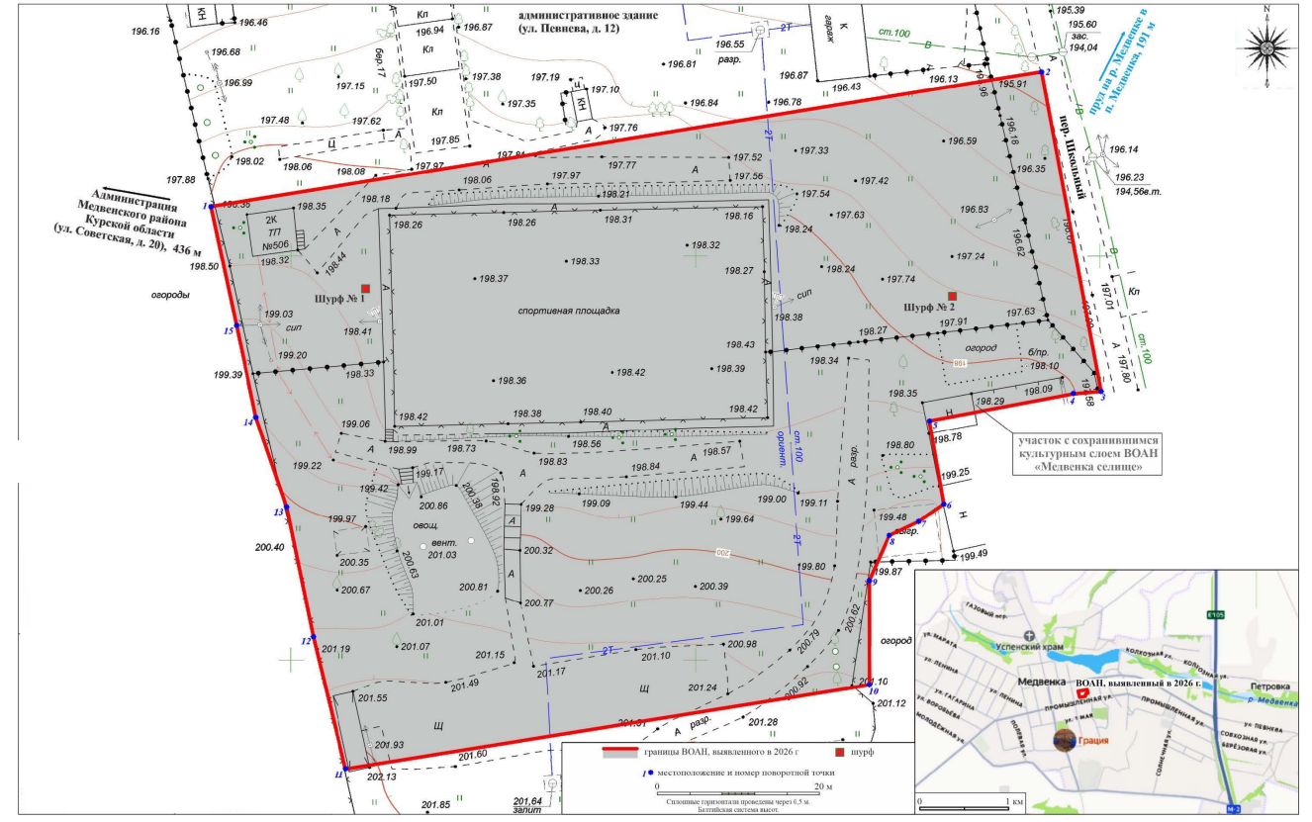

4. Описание границ территории выявленного объекта археологического наследия «Медвенка, селище», XVIII – начало XX в.

Обозначение  части границы |  | Описание прохождения части границы
от точки | до точки | Описание прохождения части границы
1 | 2 | 3
1 | 2 | по прямой в направлении В (азимут на точку 2 – 81,2º) на протяжении 101,61 м
2 | 3 | по прямой в направлении Ю (азимут на точку 3 – 168,87º) на протяжении 39,63 м
3 | 4 | по прямой в направлении З (азимут на точку 4 – 270,21º) на протяжении 3,13 м
4 | 5 | по прямой в направлении З (азимут на точку 5 – 259,62º) на протяжении 18,08 м
5 | 6 | по прямой в направлении Ю (азимут на точку 6 – 170,39º) на протяжении 10,46 м
6 | 7 | по прямой в направлении ЮЗ (азимут на точку 7 – 231,34º) на протяжении 3,73 м
7 | 8 | по прямой в направлении ЗЮЗ (азимут на точку 8 – 240,95º) на протяжении 3,98 м
8 | 9 | по прямой в направлении ЮЮЗ (азимут на точку 9 – 205,47º) на протяжении 5,46 м
9 | 10 | по прямой в направлении Ю (азимут на точку 10 – 181,23º) на протяжении 13,01 м
1 | 2 | 3
10 | 11 | по прямой в направлении З (азимут на точку 11 – 261,12º) на протяжении 64,69 м
11 | 12 | по прямой в направлении ССЗ (азимут на точку 12 – 346,86º) на протяжении 17,21 м
12 | 13 | по прямой в направлении ССЗ (азимут на точку 13 – 347º) на протяжении 16,13 м
13 | 14 | по прямой в направлении ССЗ (азимут на точку 14 – 344,38º) на протяжении 11,31 м
14 | 15 | по прямой в направлении ССЗ (азимут на точку 15 – 346,35º) на протяжении 10,95 м
15 | 1 | по прямой в направлении ССЗ (азимут на точку 16 – 348,31º) на протяжении 14,83 м

5. Координаты поворотных точек границ территории выявленного объекта археологического наследия «Медвенка, селище», XVIII – начало XX в.

Обозначение (номер)  поворотной точки | Координаты характерных точек  во Всемирной геодезической системе координат (WGS-84) |  | Координаты характерных точек в местной системе  координат (МСК-46)
Обозначение (номер)  поворотной точки | Широта, С | Долгота, В | X | Y
1 | 51°25'07,3149" | 36°06'53,6614" | 386062.541 | 1294052.654
2 | 51°25'07,8177" | 36°06'58,8708" | 386078.948 | 1294153.181
3 | 51°25'06,5622" | 36°06'59,2595" | 386040.213 | 1294161.027
4 | 51°25'06,5622" | 36°06'59,0953" | 386040.185 | 1294157.854
5 | 51°25'06,4538" | 36°06'58,1925" | 386036.685 | 1294140.438
6 | 51°25'06,1165" | 36°06'58,2818" | 386026.275 | 1294142.254
7 | 51°25'06,0398" | 36°06'58,1273" | 386023.879 | 1294139.289
8 | 51°25'05,9856" | 36°06'57,9342" | 386022.172 | 1294135.572
9 | 51°25'05,8245" | 36°06'57,8207" | 386017.175 | 1294133.422
10 | 51°25'05,4045" | 36°06'57,8087" | 386004.193 | 1294133.302
11 | 51°25'05,0778" | 36°06'54,4894" | 385993.543 | 1294069.249
12 | 51°25'05,6213" | 36°06'54,3132" | 386010.310 | 1294065.699
13 | 51°25'06,1271" | 36°06'54,1322" | 386025.912 | 1294062.067
14 | 51°25'06,4658" | 36°06'53,9728" | 386036.352 | 1294058.897
15 | 51°25'06,8301" | 36°06'53,8183" | 386047.585 | 1294055.814
1 | 51°25'07,3149" | 36°06'53,6614" | 386062.541 | 1294052.654

